Laporan Project Akhir Situs
Web Dthrift Outfit



SMK INFORMATIKA BINA GENERASI
TAHUN AJARAN
2024/2025

BAB I
PENDAHULUAN

Dalam era digital saat ini, website memegang peranan penting sebagai media informasi, komunikasi, dan transaksi. Project pembuatan website ini bertujuan untuk mengembangkan platform jual beli pakaian yang memenuhi kebutuhan konsumen.

TUJUAN

Project ini bertujuan untuk:
membuat website yang berguna untuk berniaga atau memperjual belikan pakaian dan memudahkan konsumen mencari barang yang berkualitas dan harga terjangkau

BAB II
PEMBAHASAN

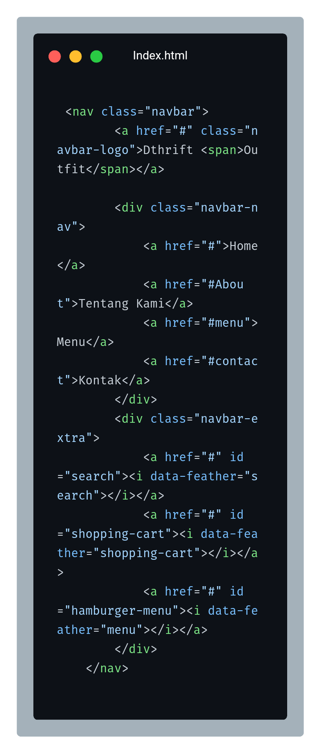
1.Implementasi Navbar

Fitur Utama

1. Logo dan Judul:
- Menggunakan elemen `<span>` untuk memberi warna berbeda pada teks "Outfit".
2. Menu Navigasi:
- Link ke halaman Home, Tentang Kami, Menu, Kontak.
3. Ikon Tambahan:
- Pencarian (`search`), keranjang belanja (`shopping-cart`), dan menu mobile (`hamburger-menu`).

2. Styling dengan CSS

Desain Dasar
-Warna:
- Latar belakang navbar: `rgba(1, 1, 1, 0.8)` (hitam transparan).
- Warna aksen: `#d7991e` (kuning emas).
Posisi:
- `position: fixed` agar navbar tetap di atas saat scroll.

3 Efek Interaktif
- Hover Effect:
- Warna teks berubah ke kuning emas saat dihover.
- Garis bawah animasi (`transform: scaleX`) pada menu navigasi.

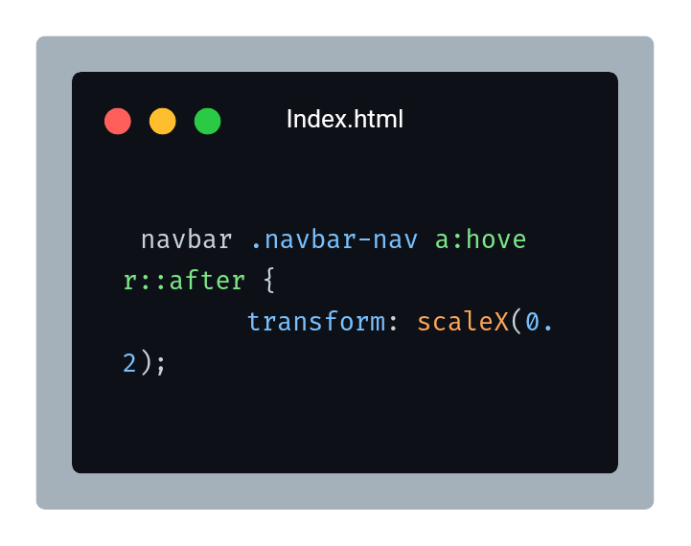

3.3 Responsivitas
Navbar menyesuaikan tampilan untuk:
- Desktop: Menu navigasi ditampilkan secara horizontal.
- Mobile/Tablet:
- Menu disembunyikan dan diganti dengan tombol hamburger.
- Muncul overlay gelap saat menu mobile aktif.
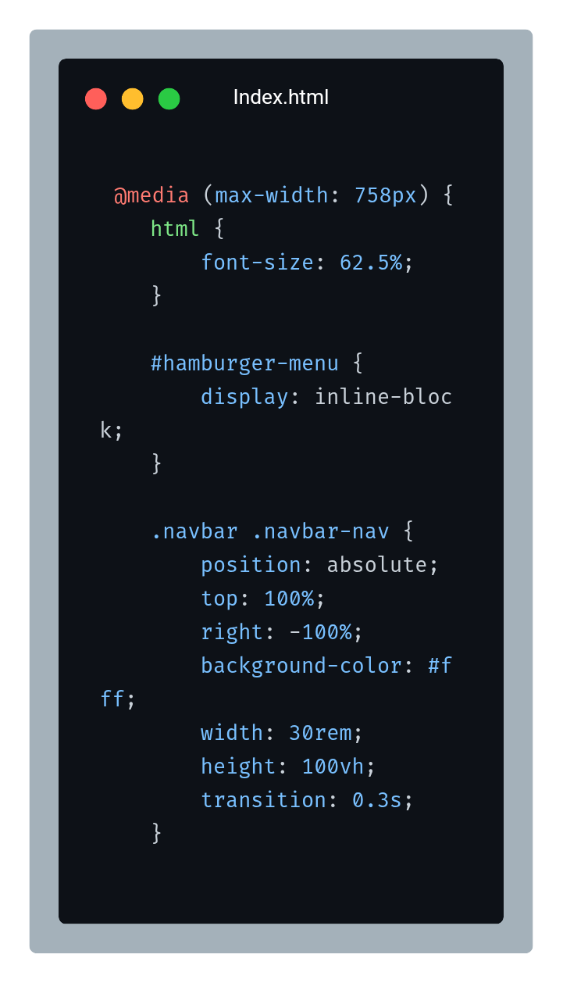

4. Fungsi JavaScript
4.1 Toggle Menu Mobile
- Saat tombol hamburger diklik:
- Menu navigasi muncul dari kanan (`right: 0`).
- Overlay gelap aktif untuk mencegah interaksi dengan konten lain.
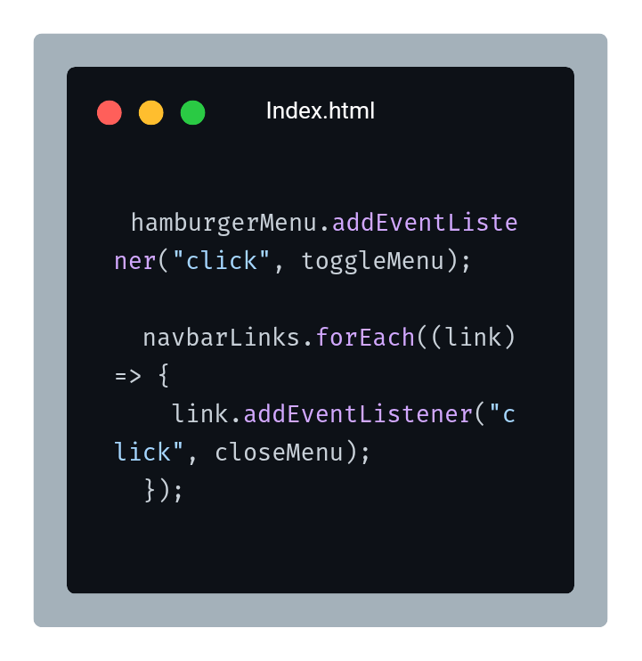

4.2 Penanganan Event
- Menu akan tertutup otomatis jika:
- Pengguna memilih link.
- Mengklik di luar menu.
- Menekan tombol Escape.

Berikut kami lampirkan hasil/output nya

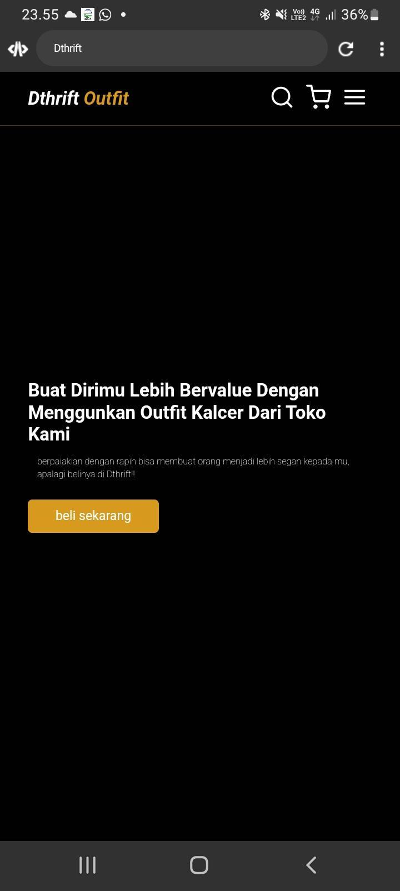
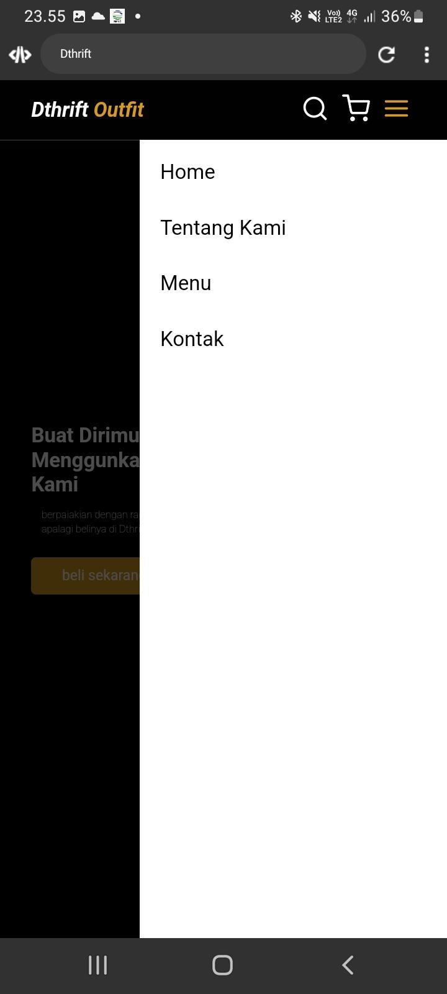

2.Tampilan halaman utama

Berikut kami lampirkan output tampilan halaman utama.

- Tampilan Home

Ini adalah tampilan awal/bagian home yang kami buat semenarik mungkin sehingga para pembeli lebih nyaman saat melihatnya.
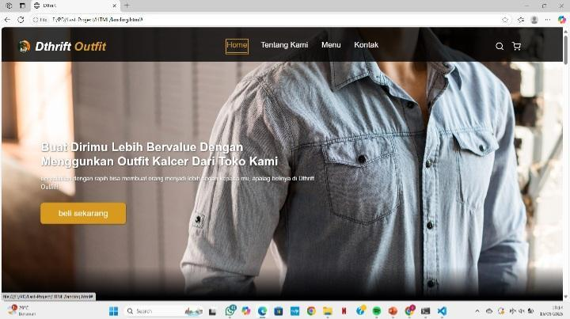

- Bagian tentang kami

Bagian ini berisi penjelasan mengenai mengapa memilih toko kami disertai foto seseorang yang memakai baju produk Dthrift agar pembeli lebih tertarik dan ingin membeli pakaian dari website kami.
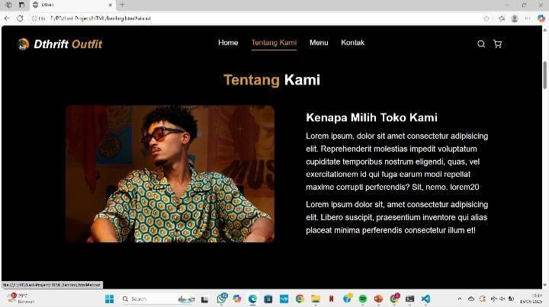

- Tampilan Menu

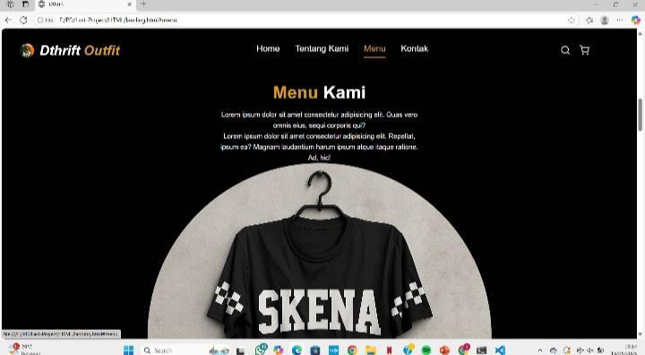
Pada bagian ini kami isi dengan sebuah pilihan pakaian dari produk Dthrift agar pembeli bisa memilih pakaian mana yang terbaik menurut mereka.

4.Kontak kami

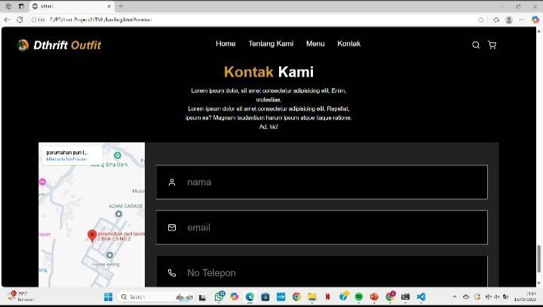
Pada bagian ini kami berikan kontak dan alamat toko kami agar pembeli/konsumen bisa memesan pakaian nya dengan cara menghubungi kami/langsung mendatangi toko kami.

22/05/2025

A.Tampilan Login

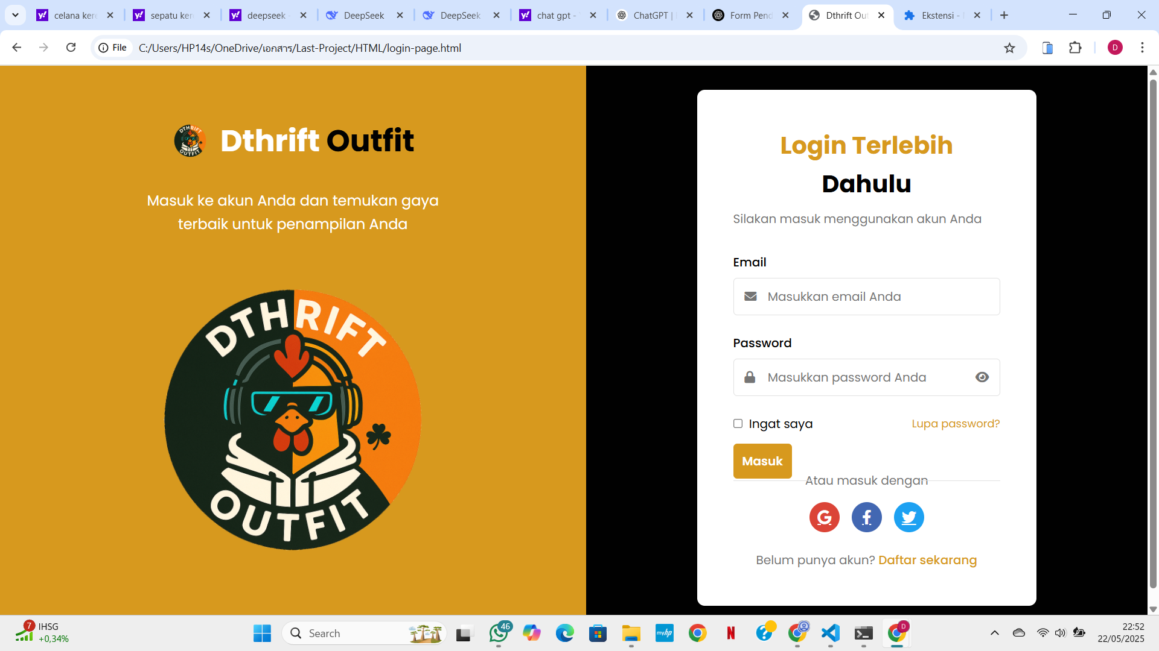

1.1 Tampilan Login

ini adalah tampilan dari login form, yang berfungsi untuk memasukan akun yang sudah ada untuk mengakses fitur pembelian barang. Disampingnya terdapat sebuah logo website dan nama toko baju kami. Diberikan warna orange yang lebih identik dengan logo kami.

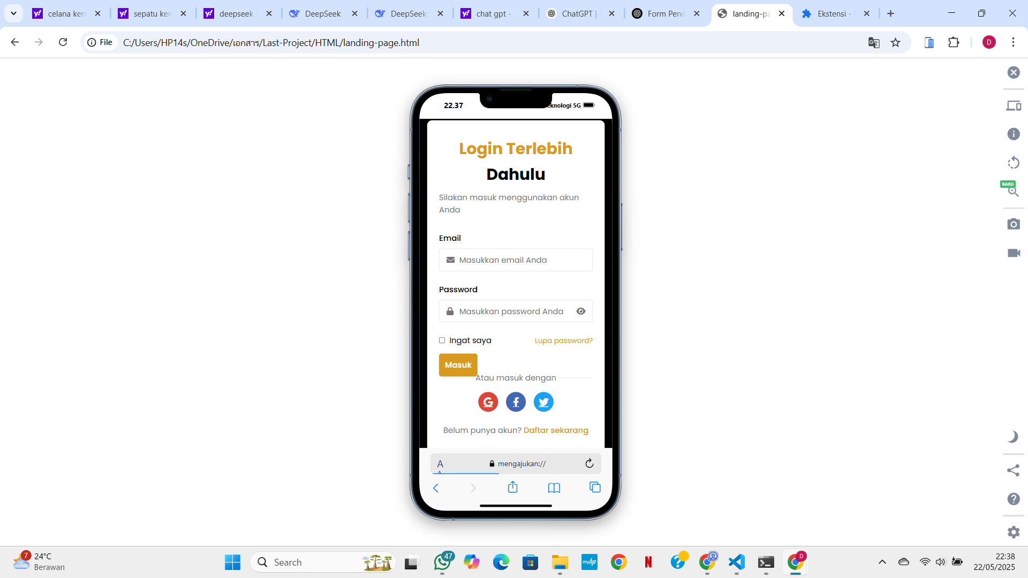
1.2 login form dalam tampilan mobile

B. Registrasi

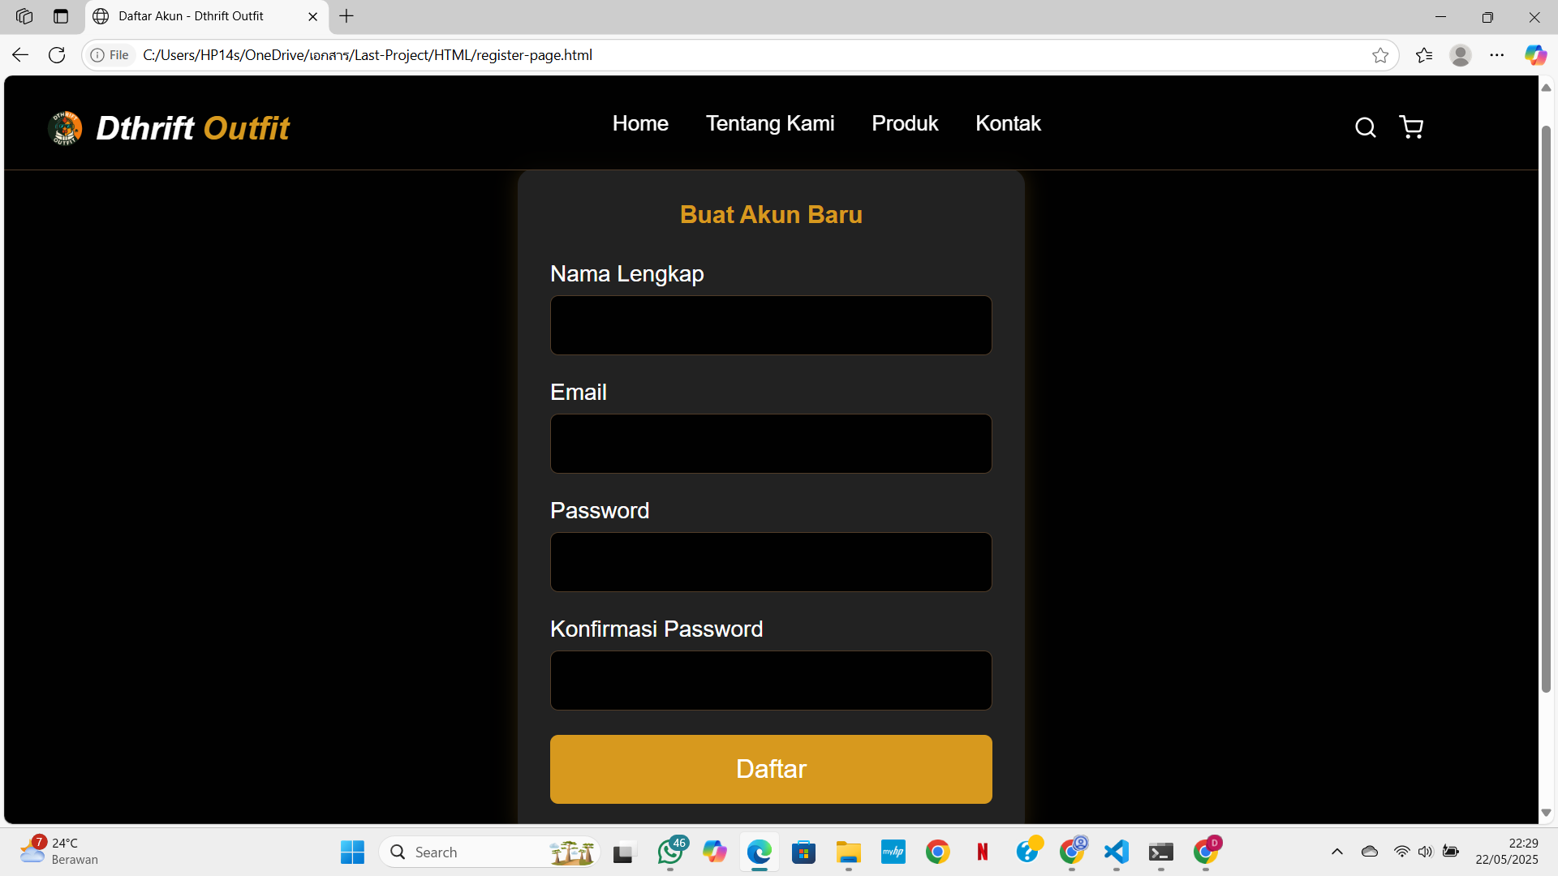
1.3 Tampilan sign up form

Ini adalah tampilan dari sign-up form, yang berfungsi untuk membuat akun di website kami agar bisa mengakses ke fitur pembelian barang.

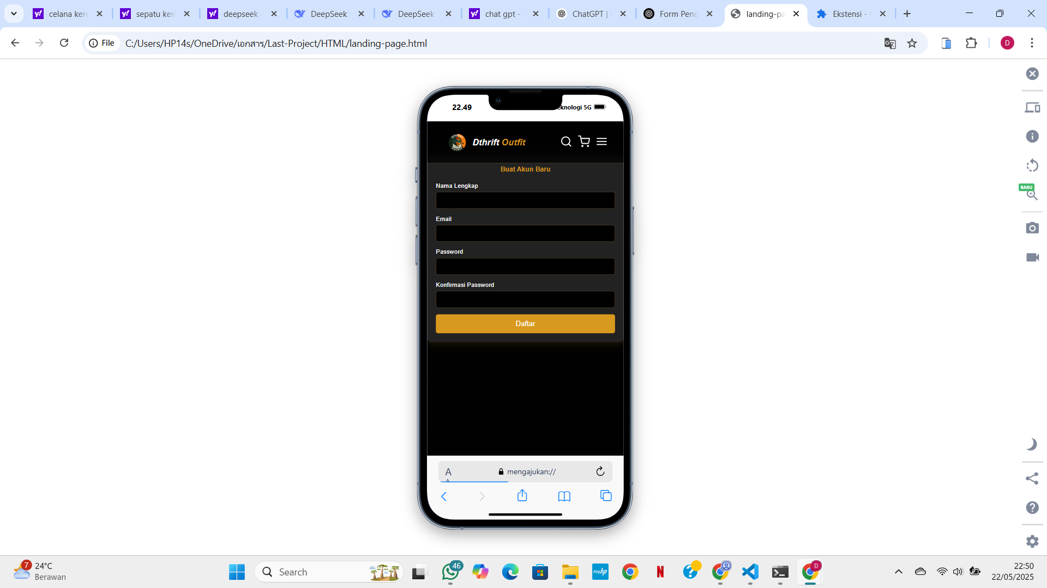
1.4 sign up form dalam tampilan mobile

C. Menu Baju
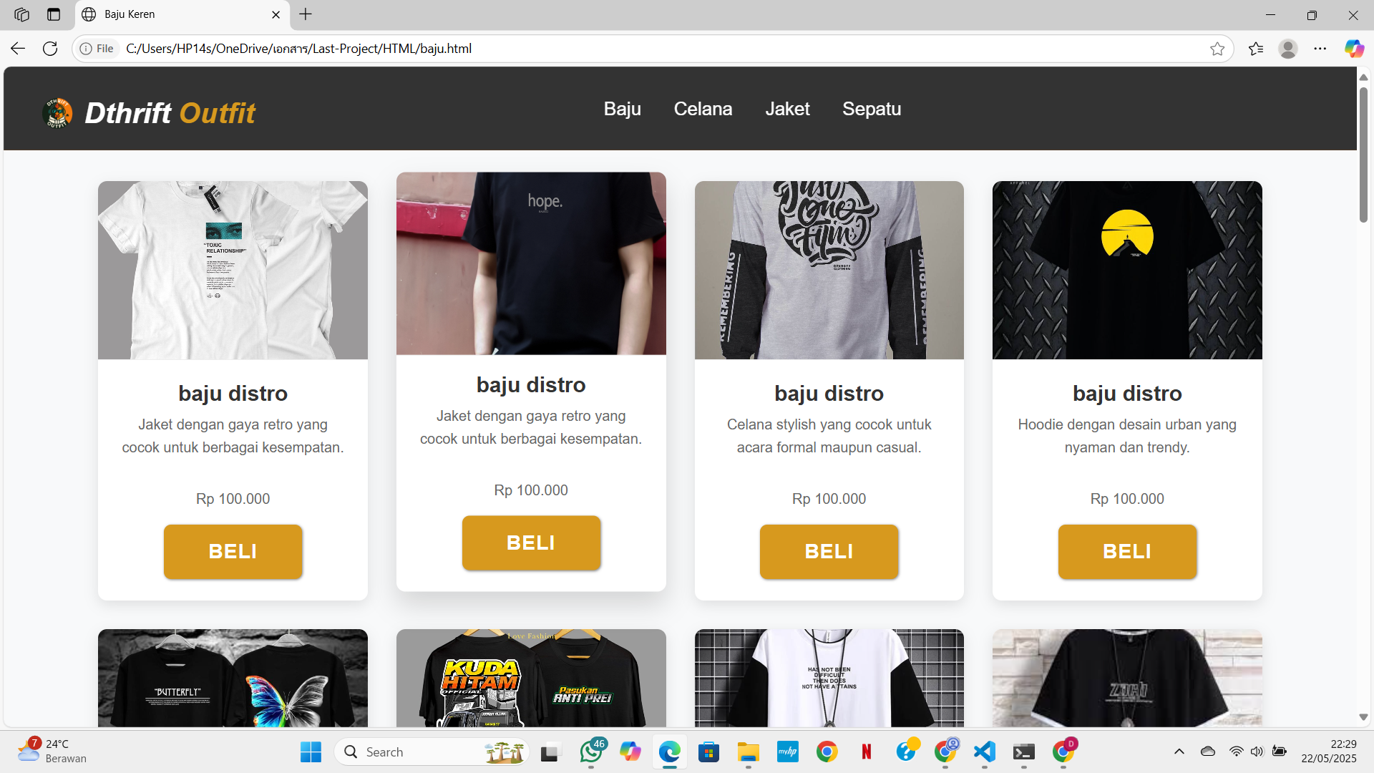

1.5 Tampilan menu baju

Ini adalah bagian menu baju yang kami buat, berbagai pilihan baju yang stylish dan elegan yang bisa pembeli coba.

D. Menu Celana

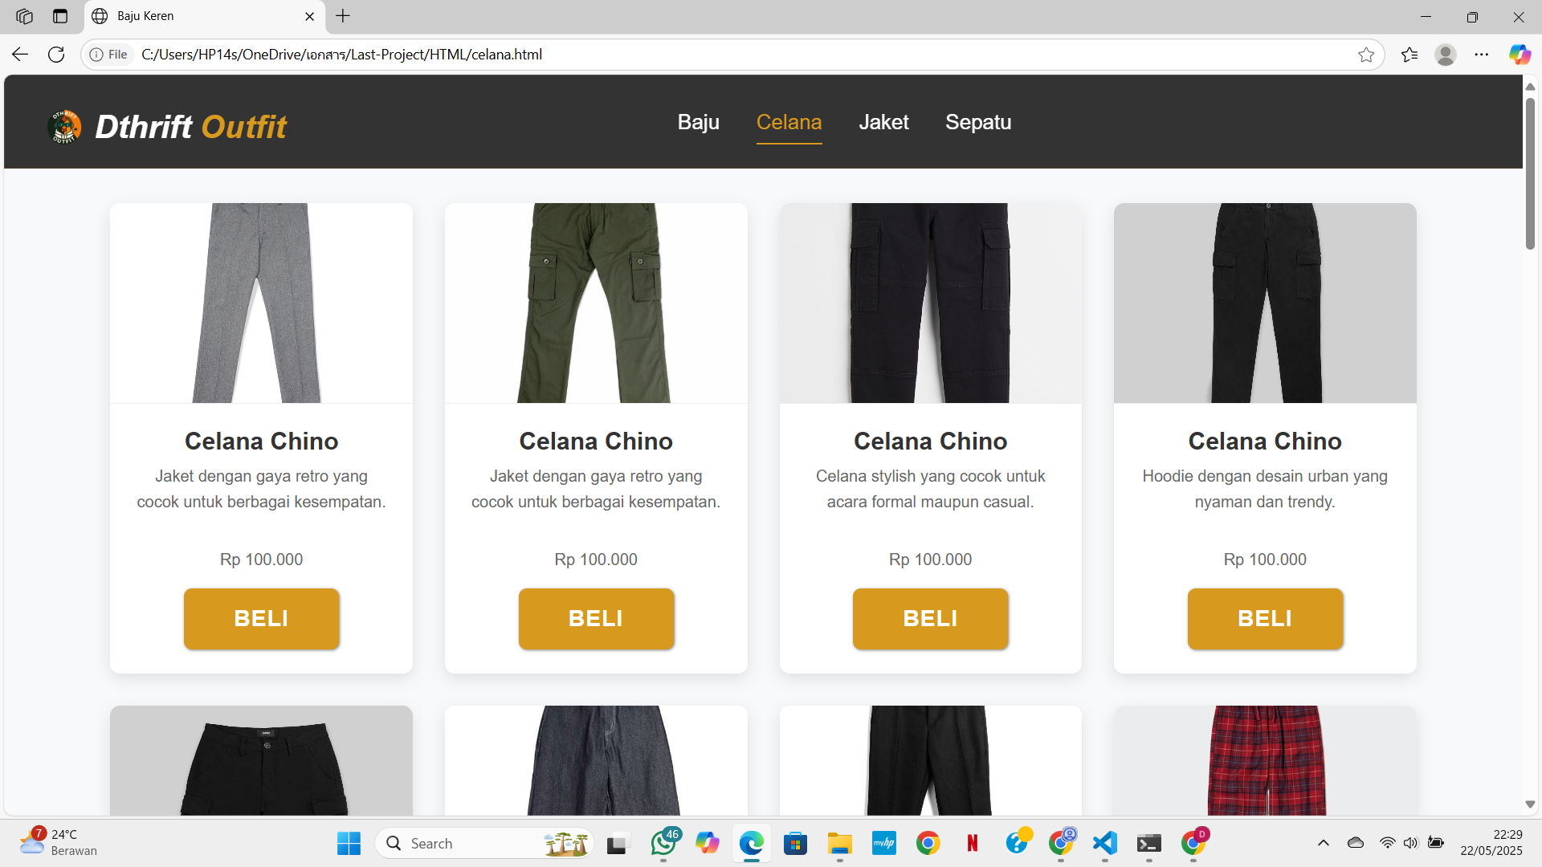

1.6 Tampilan menu celana

Berikut kami lampirkan sebuah tampilan menu celana, berbagai jenis celana sudah kami tambahkan dalam website kami sehingga pembeli bisa bebas memilih mana yang menurut mereka cocok.

E. Menu Jaket
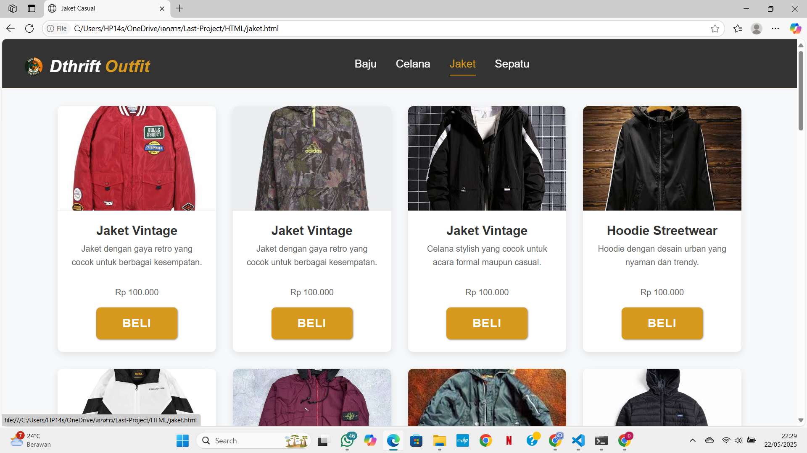

1.7 Tampilan Jaket

Ini adalah tampilan menu jaket, dengan tampilan yang sama seperti pada menu menu sebelumnya. Berbagai pilihan Jaket dengan kualitas tinggi dan terbaik, sehingga pembeli bisa memilih bebas jaket yang terbaik menurut mereka.

F. Menu Sepatu

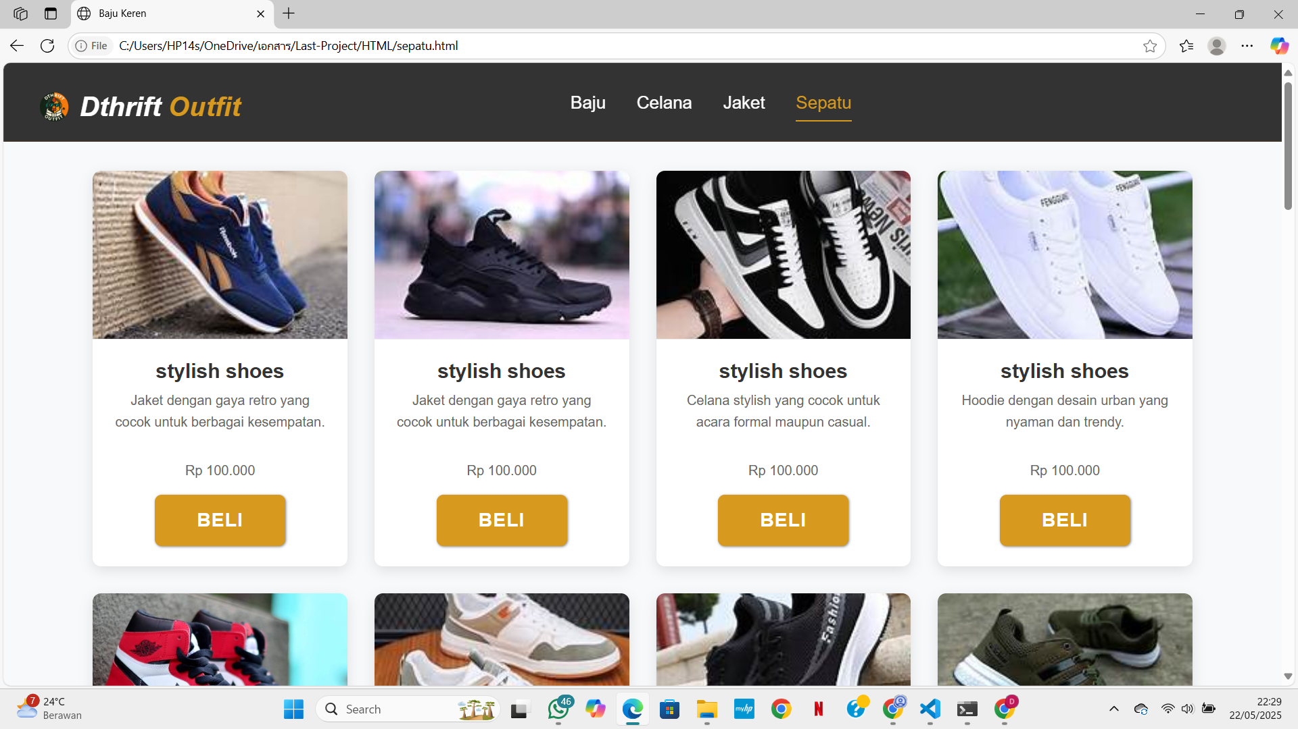

Ini adalah tampilan menu sepatu

F. Kesimpulan

- Kami menambahkan kategori pakaian seperti baju, celana, jaket dan Sepatu.
- Menambahkan Login-page sebelum membeli barang.
- Menambahkan Register-page di bagian login.
- Search cart sudah di tambahkan, tetapi belum bisa berfungsi dengan baik.

29/05/2025

Pada hari ini kami telah menambahkan berbagai macam fungsi seperti opsi pembayaran, profile pengguna, dan katalog. untuk lebih detailnya kami jelaskan dibawah.

1.Profile Pengguna

Kami membuat profile pengguna pada umumnya, yang di dalamnya terdapat photo profile pengguna, nama pengguna, dan lain-lain.

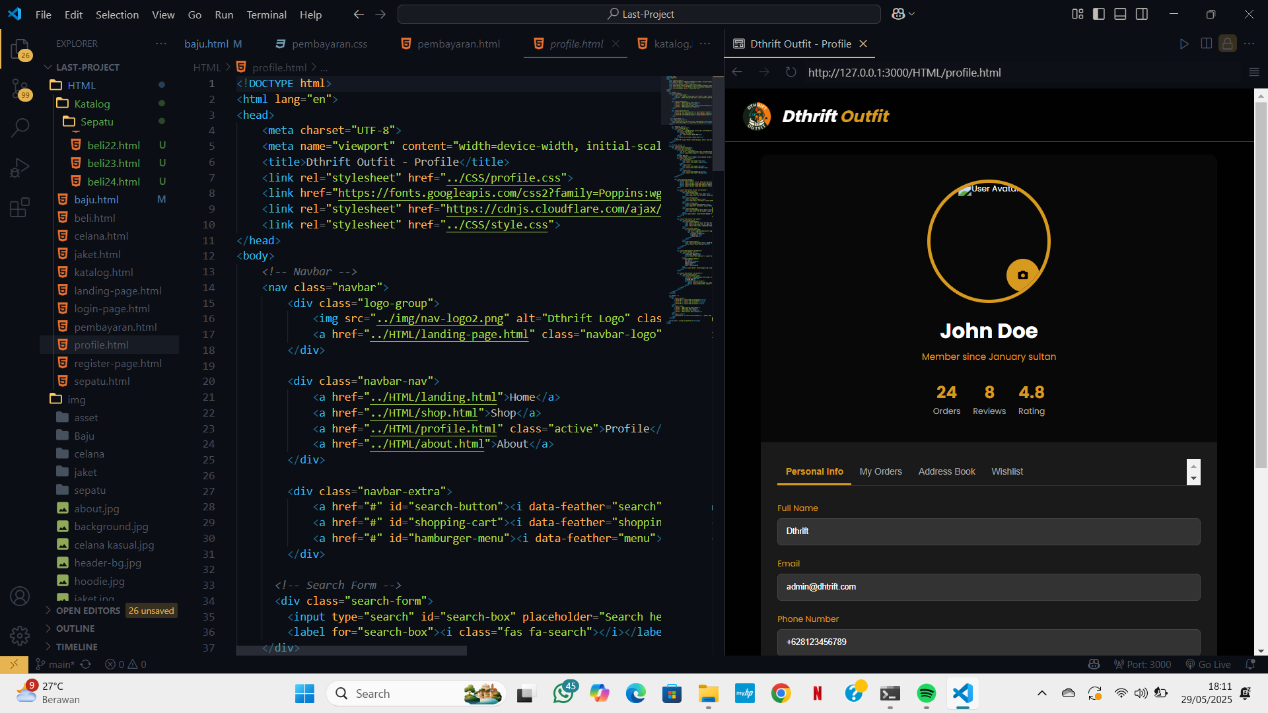

2.Katalog

Kami membuat tampilan katalog yang mirip seperti yang di toko online pada umumnya. Di dalamnya terdapat judul/deskripsi baju, keterangan harga, foto/tampilan baju, pilihan ukuran, dan masih banyak fitur berguna lainnya.
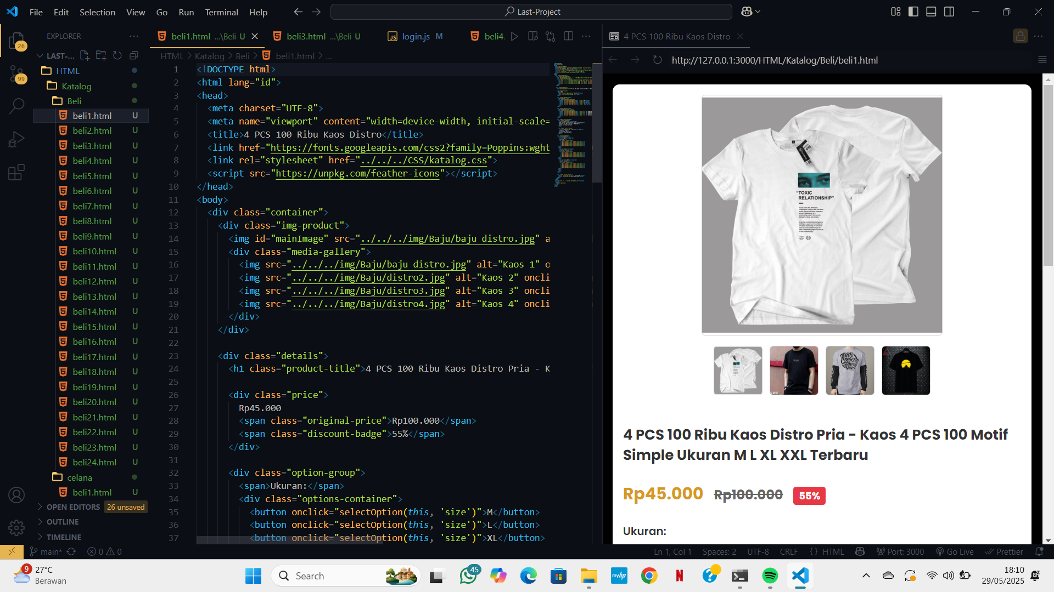

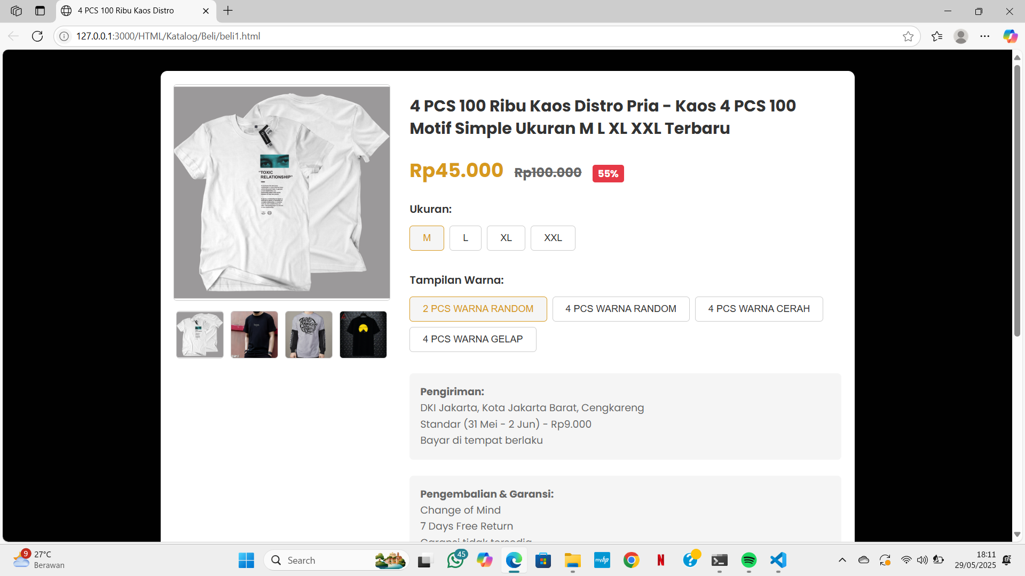

Selain katalog, kami juga menambahkan opsi pembayaran dalam website kami agar pembeli bisa melakukan pembayaran langsung melalui aplikasi rekening mereka. dalam opsi pembayaran pembeli bisa menggunakan aplikasi pembayaran seperti bca mobile, gopay, dana, dll. Kami juga menyediakan opsi pembayaran di tempat/COD.
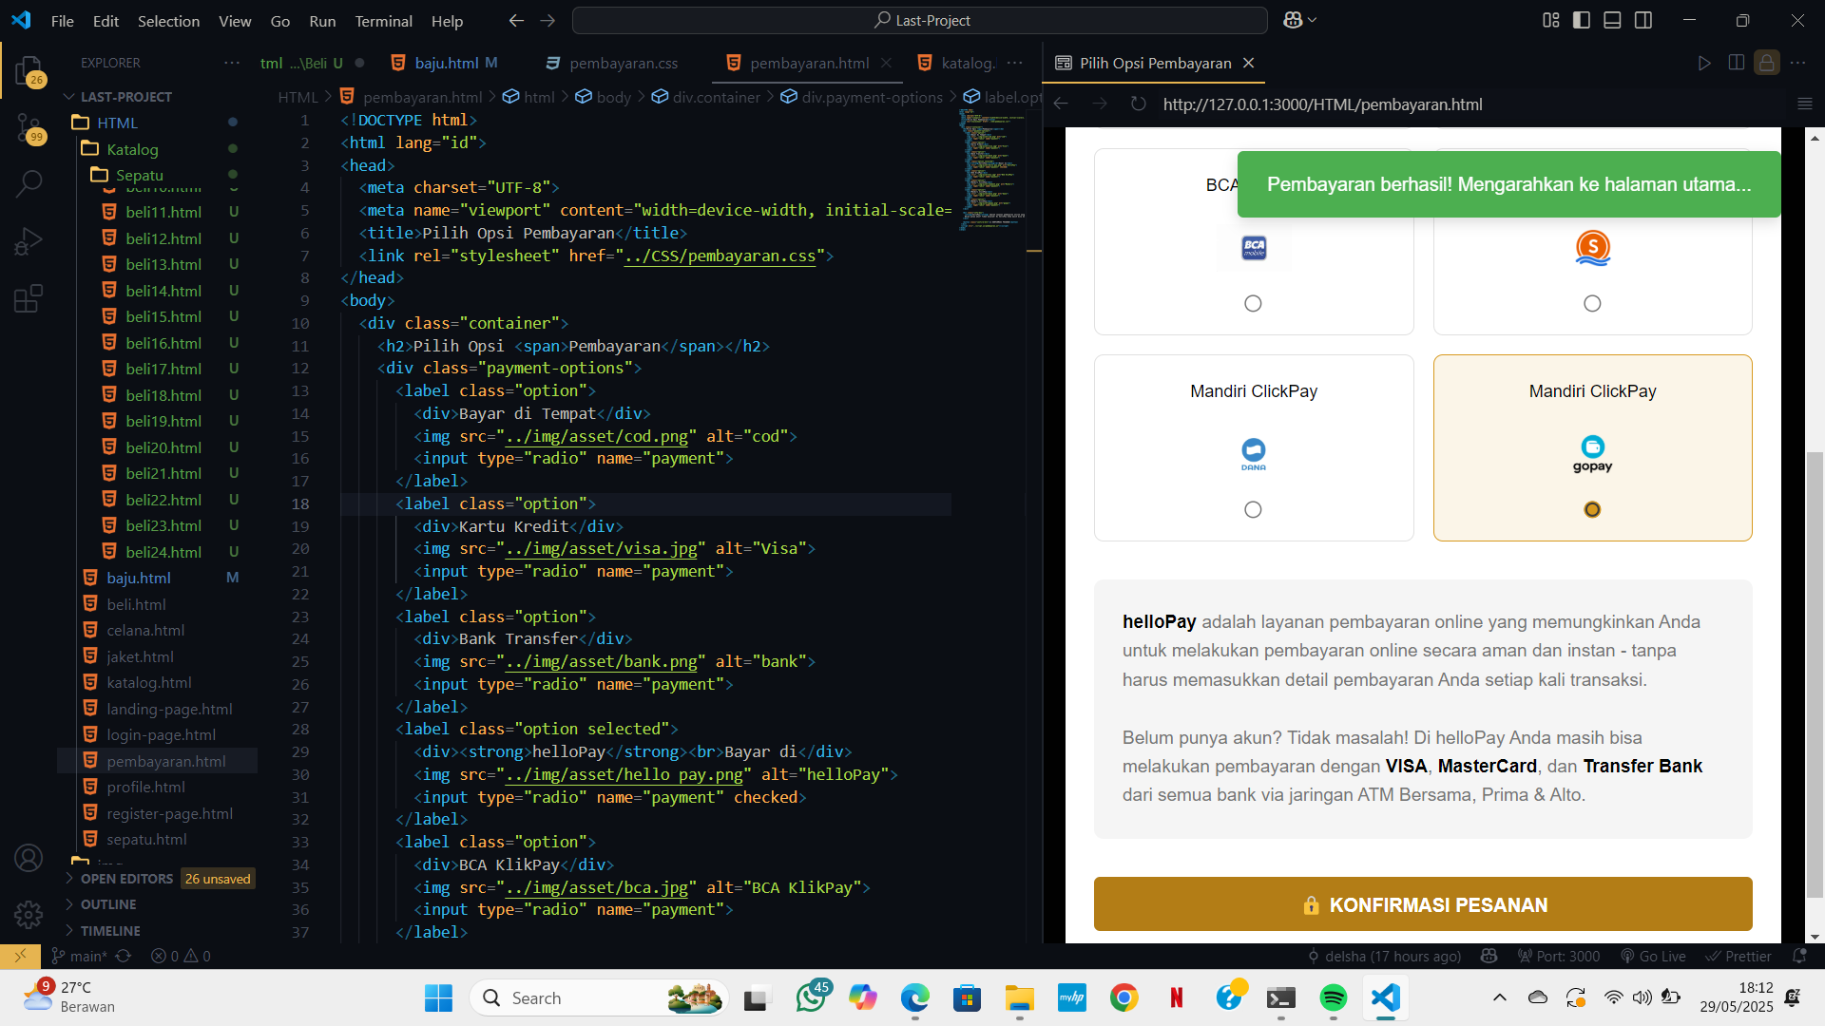

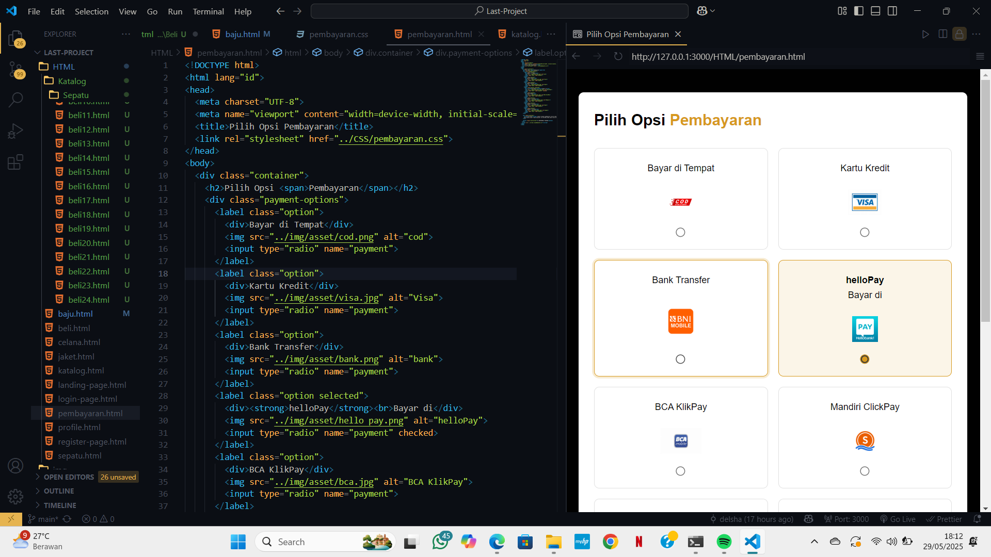

3.Kesimpulan

Pada tanggal 29 Mei 2025, kami telah menambahkan berbagai fungsi baru, termasuk opsi pembayaran, profil pengguna, dan katalog.
Ringkasan penambahan tersebut meliputi:
- Profil Pengguna: Dibuat profil pengguna standar yang mencakup foto profil, nama pengguna, dan detail lainnya.
- Katalog: Tampilan katalog dibuat menyerupai toko online umum, menampilkan judul/deskripsi baju, harga, foto produk, dan pilihan ukuran.
- Opsi Pembayaran: Pembeli kini dapat melakukan pembayaran langsung melalui aplikasi rekening mereka (seperti BCA Mobile, GoPay, Dana) atau memilih opsi pembayaran di tempat (COD).
- Menambahkan alert ketika salah memasukkan/berhasil memasukkan kata sandi atau produk.

